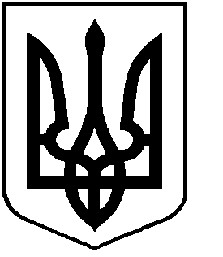

СТАРОБІЛЬСЬКИЙ РАЙОННИЙ СУД
ЛУГАНСЬКОЇ ОБЛАСТІ

Н А К А З

02 червня 2015 року № 45-ос
м. Старобільськ

Про початок проведення
перевірки, передбаченої Законом
України «Про очищення влади»
державних службовців Старобільського
районного суду Луганської області

Відповідно до Закону України «Про очищення влади» (далі – Закон), Порядку проведення перевірки достовірності відомостей щодо застосування заборон, передбачених частинами третьою і четвертою статті 1 Закону України «Про очищення влади», затвердженого постановою Кабінету Міністрів України від 16.10.2014 року № 563, та Плану проведення перевірок відповідно до Закону України «Про очищення влади», затвердженого розпорядженням Кабінету Міністрів України від 16.10.2014 року № 1025-р,

Н А К А З У Ю:
- Провести перевірку державних службовців Старобільського районного суду Луганської області, передбачену Законом (далі - перевірка), визначивши днем початку проведення перевірки 02 червня 2015 року.

- Заступнику керівника апарату суду Літвін Н.В. забезпечити ознайомлення державних службовців Старобільського районного суду Луганської області, у тому числі державних службовців, які знаходяться у відпустках, із цим наказом та оприлюднення його на офіційному веб-сайті суду.

- Державним службовцям у десятиденний строк з дня початку перевірки подати заступнику керівника апарату суду Літвін Н.В. заяву про те, що до них застосовуються або не застосовуються заборони, визначені частиною третьою або четвертою статті 1 Закону, про згоду на проходження перевірки та оприлюднення відомостей щодо них.

- Заступнику керівника апарату суду Літвін Н.В. протягом трьох днів після одержання заяви забезпечувати розміщення на офіційному веб-сайті інформації про початок проходження перевірки особою, копії її заяви та декларації (крім відомостей, що віднесені законом до інформації з обмеженим доступом).

- Контроль за виконанням цього наказу залишаю за собою.

Керівник апарату суду І.В. НЕЩЕРЕТ

